PROYECTO

EMPRESA

E

INICIATIVA

EMPRENDEDORA

ÍNDICE

1. **Idea de negocio.** 
   1. **Resumen del proyecto:**
      1. En nuestro proyecto podrás ver y consultar: calles, lugares, sitios seguros de un país para que los turistas o cualquier persona que quiera viajar pueda hacerlo de manera segura gracias a la guía. Está dirigada para personas entre 24 y 70 años. El mapa contará con varios colores identificadores de acuerdo al nivel de seguridad. Por ejemplo: calles de color verde, sitios seguros y calles de color rojo sitios inseguros, ambar: zonas intermedias.
   2. **Valor de la idea:**
      1. Nuestra página es pionera en cuanto a la información que brinda a sus usuarios, ya que ofrece una implementación de **rangos de seguridad** por distintas áreas del lugar a visitar, ya que hemos sido capaces de implementar una solución para todos aquellos que quieran viajar con prevención.

**1.2. Presentación de los emprendedores.**

1. **Piero Toledo, Erick Llanos.**
2. Nos catalogamos como amantes de los viajes pero, sobretodo, viajes a lugares poco seguros y poco conocidos. Lugares donde nos surgió la idea de compartir estos sitios con todo el mundo, ya que siendo dos personas con mente emprendedora, decidimos concretar esta idea en este proyecto.

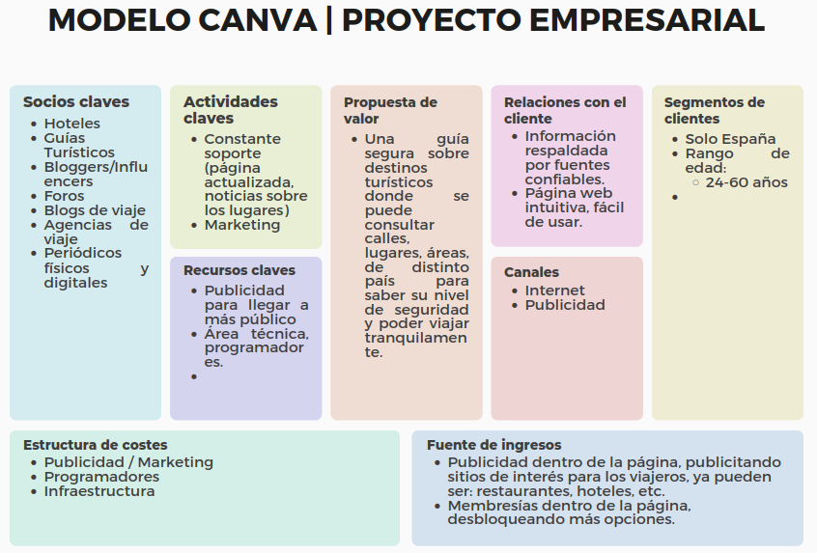**1.3. Modelo Canvas inicial.**

**1.4. Análisis del entorno.**

-Macroentorno

-Microentorno

**1.5 Organigrama**

**1.6. DAFO**

**1.7. Encuesta**

-Modelo Encuesta

- Análisis datos